MAY 4, 2014

3RD SUNDAY OF EASTER

3ER DOMINGO DE PASCUA
RESPONSORIAL PSALM: Lord, you will show us the path of life.

SALMO RESPONSORIAL: Señor, me enseñarás el sendero de la vida.

MASS INTENTIONS FOR THE WEEK

SATURDAY + SABADO + May 3
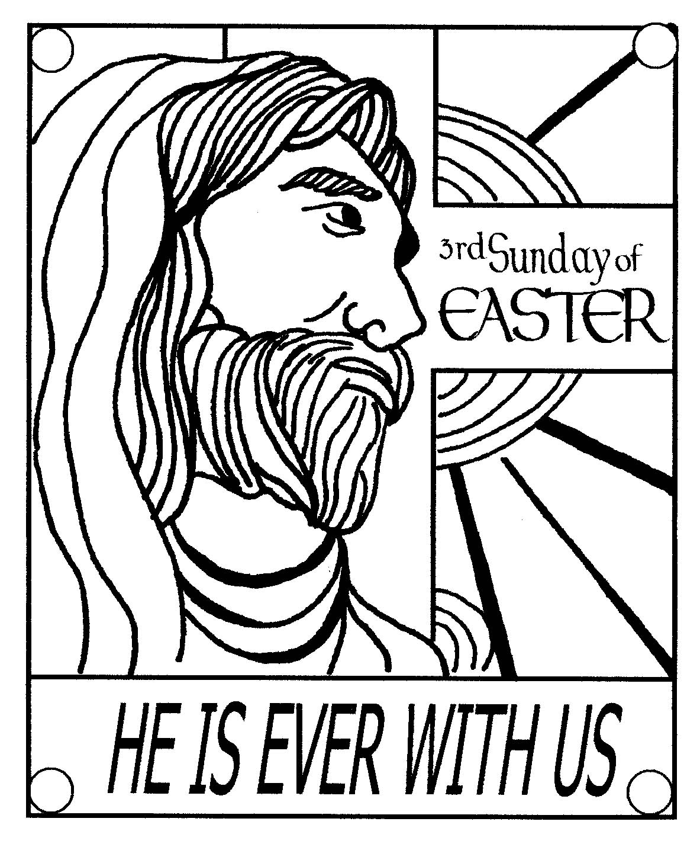
5:00pm. For the parishioners
6:30pm. + Ryena Mercedes (1 mes):* Su hija, nietos y
hermanos

SUNDAY = DOMINGO + May 4
9:00am. + Manuel De Jesús Barboza(4 meses):*
María De Jesús y familia
11:30am. Por los feligreses de esta parroquia

MONDAY = LUNES + May 5

7:00pm. Por los feligreses

TUESDAY = MARTES + May 6 + NO HAY MISA

WEDNESDAY = MIERCOLES May 7
7:00pm. Por los feligreses

THURSDAY = JUEVES + May 8 + NO HAY MISA

FRIDAY = VIERNES + May 9
7:00pm. Por los feligreses

SATURDAY + SABADO + May 10
5:00pm. + Catherine Gillespie:* Janette Gillespie
6:30pm. +David Enrique Alba (3 años):* Esposa, hijo y familia

TODAY’S READINGS = LECTURAS PARA HOY
Hechos = Acts of the Apostles 2: 14, 22 –33 (46A)
Pedro habló de los Milagros y maravillas de Dios, por medio de Jesús. La crucifixión de Jesús fue necesaria para el plan de salvación de Dios.
++++++++++++++++++++++++++++++++++++++++++++++++
Peter proclaimed that Jesus came with miracles, wonders, and signs so that people could know of God’s love.
1 Pedro = 1 Peter 1: 17 – 21
Cristo, el Cordero sin mancha, con su sangre nos libró de una vida inútil.
++++++++++++++++++++++++++++++++++++++++++++++++
The blood of Christ, as of the sinless, unblemished lamb, delivered believers.

Lucas = Luke 24: 13 – 35
En el camino de Emaús dos discípulos encontraron a Jesús pero no lo reconocieron. Iban hablando de la crucifixión de Jesús y de sus esperanzas de que Él fuera el libertador de Israel. Cenaron juntos y reconocieron a Jesús al partir el pan.
++++++++++++++++++++++++++++++++++++++++++++++++
Two disciples bound for Emmaus were joined by Jesus, whom they did not recognize. They discussed the death of Jesus and the disappearance of his body from the tomb. Jesus explained to them through the Scriptures the meaning of the events that had taken place. They recognized him in the breaking of the bread.


SOBRES ESPECIALES PARA EL DIA DE LAS MADRES:

LAS MISAS DEL DOMINGO “DIA DE LAS MADRES”
Serán ofrecidas por todas las madres, vivas y difuntas. Suplicamos a todos los que deseen recodar de un modo especial a sus madres, que se lleve un sobre para anotar en él, el nombre de su madre (viva o difunta) y así las podremos recordar a todas más directamente en la celebración Eucarística de este día especialmente dedicado a ellas, que este año se celebra el día 11 de Mayo.
++++++++++++++++++++++++++++++++++++++++++++++++
SPECIAL ENVELOPES FOR MOTHERS DAY:
Are available to all those who want to use them to put the name of a Mother, (alive or deceased) to remember them on that day especially
dedicated to them. This year Mother’s Day is on May 11.

LLAMADO ANUAL DEL ARZOBISPO 2014

“Cuando te llamé, me contestaste”
Esta Semana Santa, la Arquidiócesis de Newark dio la bienvenida a 1,075 Catecúmenos y Candidatos a través del Rito de Iniciación Cristiana de Adultos (RICA). Los Catecúmenos, que nunca habían sido bautizados, recibieron el Bautismo, Primera Comunión, y Confirmación durante las celebraciones de la Vigilia Pascual a través de toda la Arquidiócesis. A los Candidatos que habian sido bautizados en otra tradición Cristiana, se les reconoció su bautismo por la Iglesia Católica, y entraron a la Iglesia a través de una profesión de Fe y la recepción de la Confirmación y la Eucaristía.

¿Sabía usted que este año la Arquidiócesis de Newark se encuentra entre las siete primeras Arquidiócesis y Diócesis del país en cuanto a número de adultos completando el programa RICA? Es un hermoso testimonio y nos brinda la oportunidad para recibir a hermanos y hermanas en nuestras Parroquias y comunidades de Fe.

Esta Pascua de Resurrección, se nos recuerda de la vida nueva que Cristo ofrece para todos nosotros. De hecho, la Iglesia también, sigue experimentando una nueva vida. En 2013, el Directorio Oficial Católico totalizó 763,208 bautizos de niños para el año 2012. Este número no incluye 41 ,918 bautismos de adultos que fueron recibidos en plena comunión.

Nuestra Arquidiócesis local ha dado nueva vida a cada nuevo miembro que hemos sido capaces de acoger en la Iglesia Católica. Su contribución a la Arquidiócesis sigue apoyando directamente a ministerios y eventos directamente vinculados a la evangelización, RICA y otros programas que llevan a los adultos a una conversión más profunda. Su apoyo al Llamado Anual también ayuda a las numerosas parroquias que juegan un papel importante asistiendo a estos adultos a través del proceso de iniciación. Su aporte al Llamado Anual de este año continuará respaldando programas y ministerios en su parroquia, así como en toda la Arquidiócesis de Newark, que seguirá atrayendo nuevos miembros a nuestras comunidades de Fe.

ANNUAL ARCHBISHOP APPEAL 2014
“When I called, You Answered”
This Easter, the Archdiocese of Newark welcomed 1,075 Catechumens and Candidates through the Rite of Christian Initation of Adults (RCIA). Catechumens, who were never baptized, received Baptism, First Communion, and Confirmation at Easter Vigils throughout the Archdiocese. Candidates, who were already baptized in another Christian tradition, whose baptism was recognized by the Catholic Church, entered the Church through a profession of Faith and reception of Confirmation and the Eucharist.

Did you know that this year the Archdiocese of Newark is among the top seven Archdioceses and Dioceses in the country in regards to the number of adults completing the RCIA program? It provides a beautiful witness and opportunity for us to welcome brothers and sisters into our Parish and Faith communities.

This Easter, we are reminded of the new life that Christ provides for all of us. In fact, the Church, too, continues to experience new life. In 2013, the Official Catholic Directory totaled 763,208 infant baptisms for the year 2012. That does not include 41,918 adult baptisms, and 71,582 adults who were received into full communion.

Our local Archdiocese is given new life with each new member who we are able to welcome into the Catholic Church. Your support of the Archdiocese continues to directly support ministries and events directly tied to evangelization, RCIA, and other programs that bring adults into deeper conversion. Your support of the Annual Appeal also supports the many parishes, which all play an important part of seeing these adults through the initiation process. Your support of this year’s Annual Appeal will continue support programs and ministries in your parish, as well as throughout the Archdiocese of Newark, that will continue to draw in new members to our Faith communities.

VIAJE PARA MONTREAL Y QUEBEC, CANADA

A beneficio de la parroquia Inmaculado Corazón de María y San Patricio.
SABADO A LUNES, MAYO 24-26, 2014. Saliendo de la Iglesia 215 Court St., Elizabeth, el Sabado 24 de Mayo a las 8:00A.M. regresando Lunes 26 de Mayo,2014 en el mismo lugar de salida.
Las personas interesadas favor de llamar a Deifa Garrido al (908)820-9797–Cell. (908)458-2241 o a Yolanda Fernández al (908) 862-8499.
+++++++++++++++++++++++++++++++++++++++++++++++++++++++
TRIP TO MONTREAL AND QUEBEC, CANADA

In benefit of the church Immaculate Heart of Mary & St. Patrick’s.
MAY 24-26, 2014.Leaving from St. Patrick Church on May 24, 2014 at 8:00A.M. and returning May 26, 2014 at the same location.
For more information or If you are interested, please call Deifa Garrido at (908) 820-9797- Cell. (908)458-2241 or Yolanda Fernandez at (908) 862.8499.

